AP4
Publicom

Table des matières
1. Présentation générale 2
2. Maquette du site 2
3. MCD 2
4. Descriptif technique de l’application 2
5. Guide d’utilisation 2
6. Descriptif des tâches 2
7. Planning des activités réalisées 2
8. Présentation du déroulement du projet 2
9. Conclusion 2

Présentation générale

PubliCom est une entreprise spécialisée depuis plus de 30 ans dans la fabrication de panneaux d’affichage destinés aux collectivités. Afin d’améliorer ses services et de faciliter la gestion de ses équipements, l’entreprise souhaite développer une application Windows nommée PublicomClient. Cette application permettra de gérer de manière centralisée les communes, les utilisateurs et les panneaux d’affichage, sans passer par un navigateur web.
L’objectif principal est de fournir aux équipes internes un outil complet, simple et efficace, tout en s’appuyant sur une authentification sécurisée via l’Active Directory. Cela permettra aux utilisateurs d’accéder à l’application en fonction de leurs droits, sans avoir à gérer manuellement des mots de passe supplémentaires. L’application devra également offrir une interface intuitive et ergonomique afin d’améliorer la productivité et le confort d’utilisation.
Sur le plan technique, PublicomClient sera développé en Java Swing et connecté à une base de données distante déjà existante, contenant l’ensemble des informations nécessaires. L’interface sera organisée autour d’un menu principal ou de boutons permettant d’accéder facilement aux différentes fonctionnalités. Les opérations d’ajout et de modification (communes, utilisateurs, panneaux) se feront dans des fenêtres dédiées afin de garantir une meilleure lisibilité.
L’application s’articulera autour de trois fonctionnalités principales : la gestion des communes (création, modification, suppression), la gestion des utilisateurs (gestion des identifiants et des droits d’accès) et la gestion des panneaux (association aux communes et administration des informations). Le développement se fera de manière progressive, en commençant par la gestion des communes, puis des utilisateurs, et enfin des panneaux, avec une amélioration continue de l’interface.
Ce projet vise ainsi à proposer une solution performante, sécurisée et adaptée aux besoins de PubliCom, tout en offrant une expérience utilisateur fluide et professionnelle.

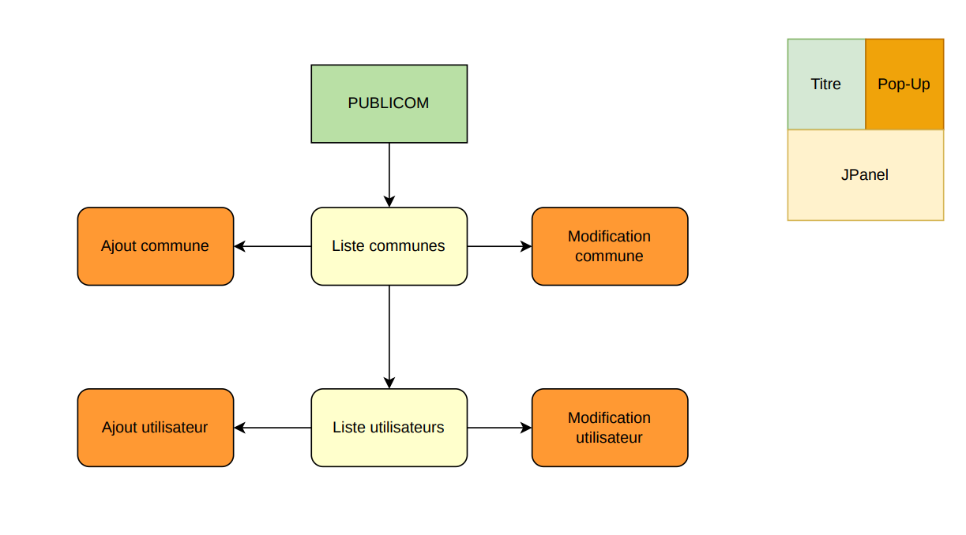
2. Maquette du site

Page liste des communes :
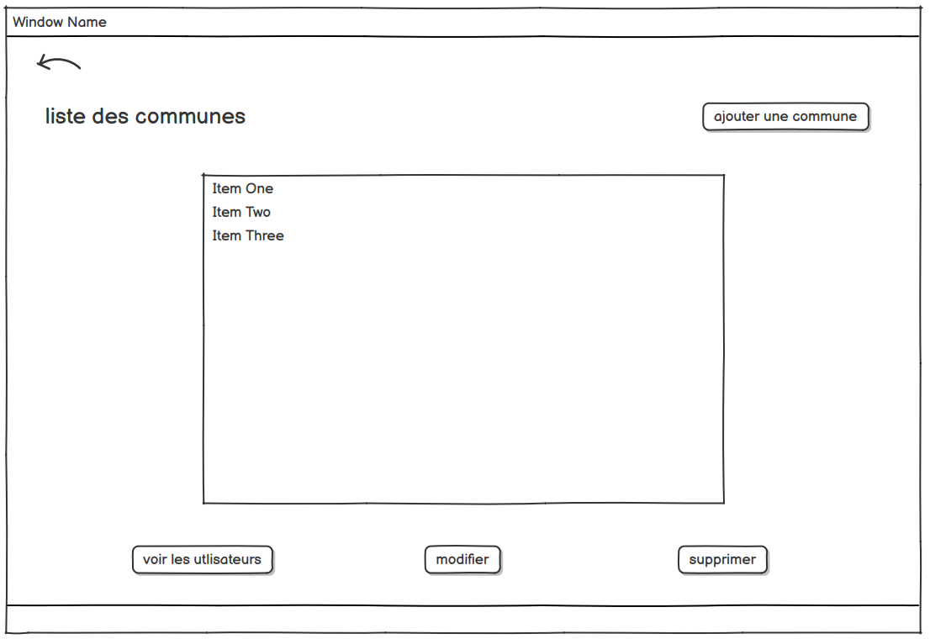

Page liste des utilisateurs :
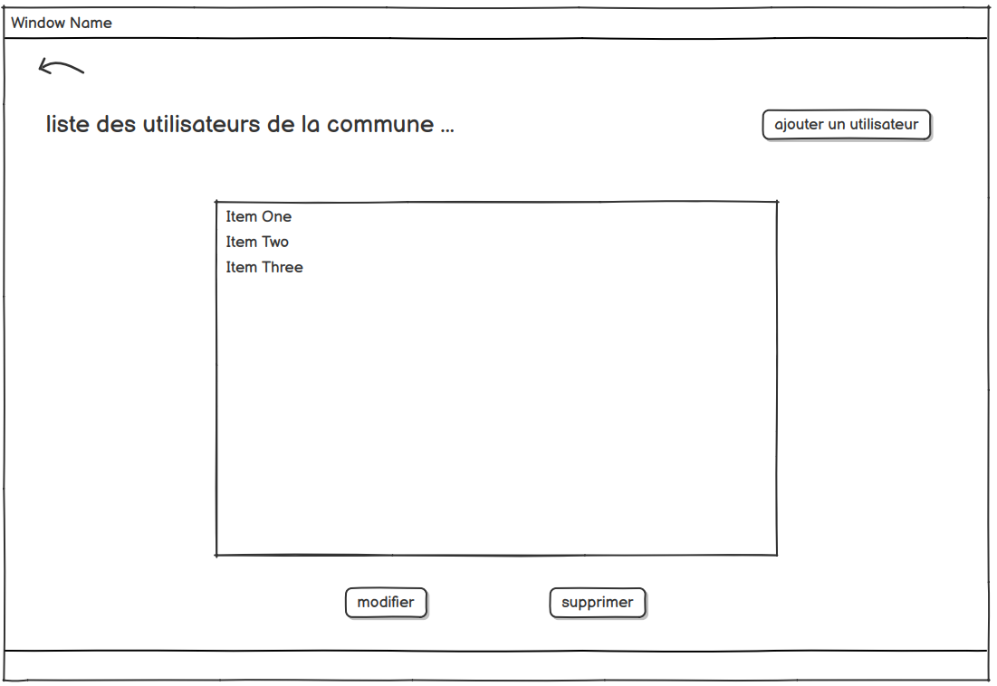

Page ajouter une commune :
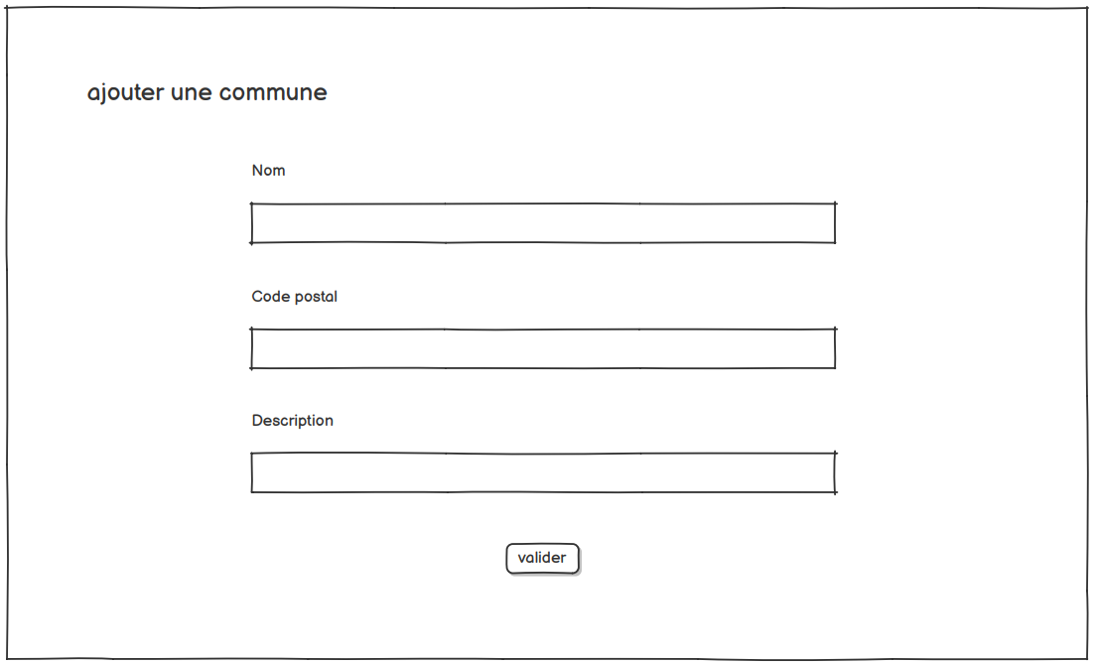

Page modifier une commune :

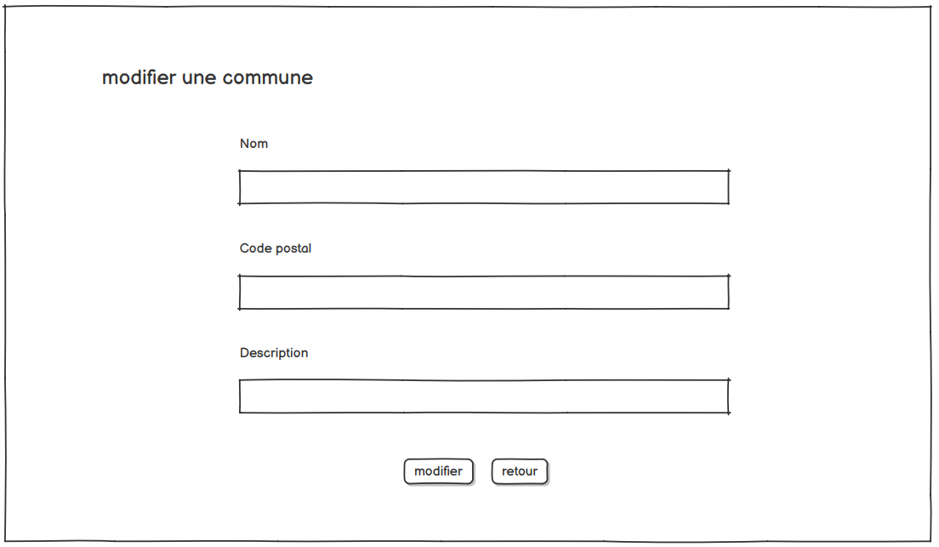

Page ajouter un utilisateur :

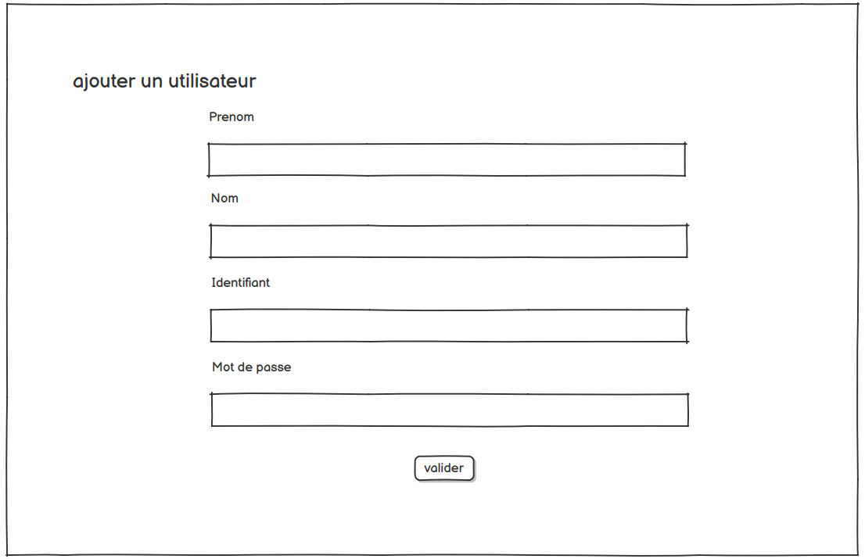
Page modifier un utilisateur :

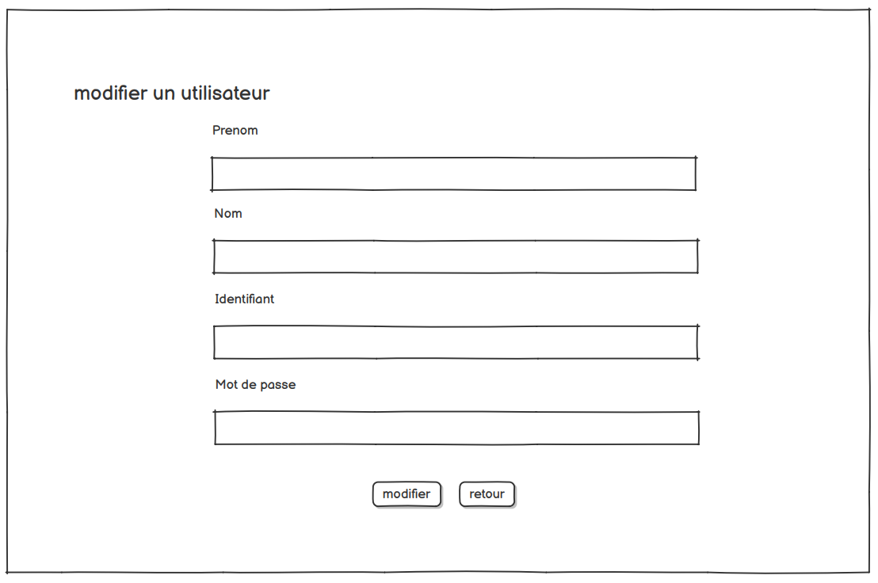

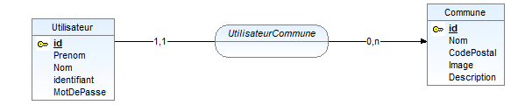
MCD

Descriptif technique de l’application
Le langage principal est la java et nous utilisons la bibliothèque graphique Swing pour faire le front de l’application. Chaque partie principale de l’application (Commune, Utilisateur) fonctionnent de la façon suivante :

Guide d’utilisation

Descriptif des tâches
Taches \ Dev | Mathieu | Julien
CRUD | X | X
Diapo | X | X
MCD | X | X
Utilisateur |  | X
Commune | X
Descriptif technique |  | X
Descriptif des Taches |  | X
Guide D’utilisation | X | X
Maquette du site |  | X
Planning des activité | X
Présentation du projet | X

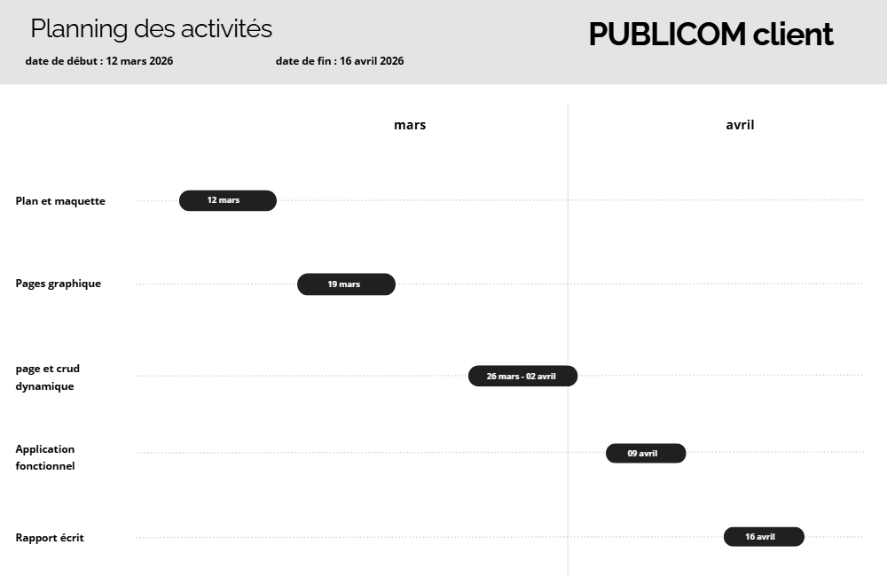
Planning des activités réalisées

Présentation du déroulement du projet
Le projet s’est globalement bien déroulé.
Il nous a permis de mieux nous familiariser avec le développement d’applications desktop en Java, en particulier avec Java Swing, ainsi qu’avec l’environnement de développement NetBeans, tout en consolidant plusieurs notions abordées en cours.
Bien entendu, nous avons rencontré certaines difficultés. Pour les surmonter, nous nous sommes appuyés sur la documentation officielle de Java, ainsi que sur des ressources en ligne telles que StackOverflow.
Les problèmes rencontrés ont été variés : de simples erreurs d’inattention, mais aussi des points plus techniques, notamment liés à la gestion des interfaces graphiques et des événements utilisateur. Nous avons notamment rencontré une difficulté importante dans la gestion des différentes pages de l’application, ce qui nous a contraints à revoir une grande partie du projet. Nous avons finalement opté pour l’utilisation de boîtes de dialogue, solution plus adaptée à notre architecture.
En conclusion, ce projet nous a permis de renforcer nos compétences en Java, de mieux comprendre le fonctionnement de Java Swing et de NetBeans, et d’améliorer notre capacité à résoudre des problèmes techniques dans un délai limité.

Conclusion
En conclusion, la réalisation du projet PublicomClient nous a permis de mettre en pratique nos compétences en développement Java, notamment avec Java Swing et l’utilisation de NetBeans, dans un contexte proche d’une situation professionnelle réelle. À travers la mise en place des différentes fonctionnalités — gestion des communes et des panneaux — nous avons pu mieux comprendre les enjeux liés à la conception d’une application complète, connectée à une base de données distante.
Ce projet nous a également confrontés à plusieurs difficultés, en particulier dans la gestion de l’interface graphique et de la navigation entre les différentes vues. Ces obstacles nous ont amenés à repenser certaines parties de notre application, notamment en adoptant l’utilisation de boîtes de dialogue, plus adaptées à notre organisation.
Au-delà des aspects techniques, cette expérience nous a permis de développer notre capacité à travailler en équipe, à gérer notre temps et à résoudre des problèmes de manière efficace. Ce projet constitue ainsi une étape importante dans notre formation et nous apporte une meilleure préparation pour de futurs projets professionnels.

